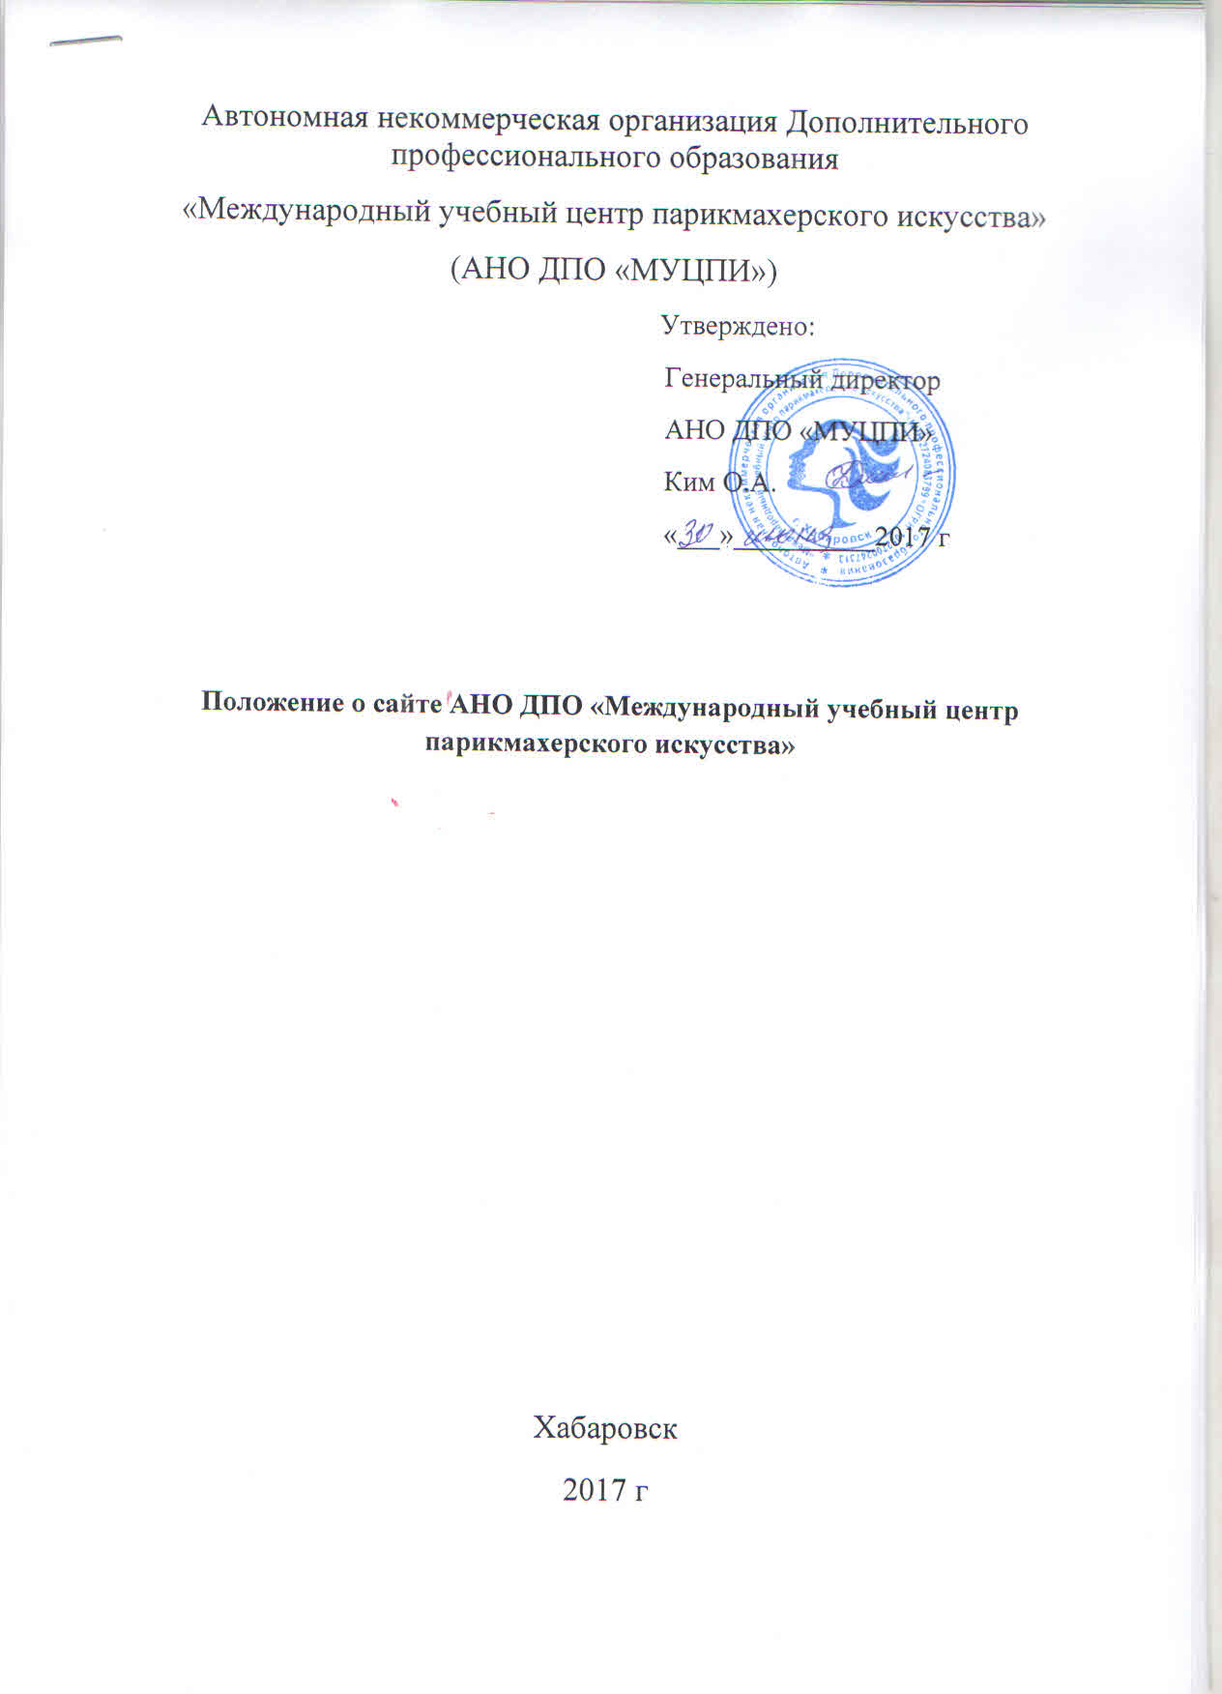

1. Общие положения
Настоящее Положение определяет понятия, цели, задачи, требования к сайту Автономной некоммерческой организации Дополнительного профессионального образования «Международный учебный центр парикмахерского искусства» (далее — учебный центр), порядок организации работ по его созданию и функционированию.
Основные понятия:
- сайт— информационный сетевой ресурс, имеющий четко определенную законченную смысловую нагрузку. Сайт объединяет процесс сбора, обработки, оформления, размещения информации в целях интерактивной коммуникации, представляет отражение различных аспектов деятельности образовательного учреждения;
- администратор сайта — физическое лицо (группа физических лиц), создавшие сайт и поддерживающие его работоспособность и сопровождение в соответствии с приказом директора колледжа.
- Сайт имеет статус официального информационного ресурса учебного центра.
- Сайт может быть открыт, закрыт (удален) только на основании приказа генерального директора либо вышестоящей организации.
- Права на все информационные материалы, размещенные на сайте, принадлежат учебному центру и(или) авторам материалов при условии, что иное не регламентировано действующим законодательством РФ.
- При перепечатке ссылка на информацию, опубликованную на сайте, обязательна.
Сайт учебного центра функционирует в соответствии с::
- Статьёй 29 Федерального закона от 29.12.2012 г. №273-ФЗ «Об образовании в Российской Федерации»;
- Правилами размещения на официальном сайте образовательной организации в информационно-телекоммуникационной сети "Интернет" и обновления информации об образовательной организации, утверждёнными постановлением Правительства Российской Федерации от 10 июля 2013 г. № 582:
- уставом и локальными актами учебного центра и настоящим Положением.

2. Цели и задачи сайта
Цель:
создание условий для реализации информационного обеспечения граждан, органов государственной власти, органов местного самоуправления, организаций и общественных объединений, стимулирование формирования единой инфраструктуры информационных ресурсов общеобразовательных учреждений.
Задачи сайта:
- обеспечение открытости деятельности учебного центра и освещение его деятельности в сети Интернет;
- создание условий для взаимодействия всех участников образовательного и воспитательного процесса: администрации, преподавателей, родителей;
- оперативное и объективное информирование о происходящем в учебном центре;
- повышение роли информатизации образования, содействие созданию в городе единой информационной инфраструктуры;
- осуществление обмена информацией, трансляция опыта между колледжами;
- формирование целостного позитивного имиджа колледжа.

3. Структура Сайта
Всё содержание сайта тематически разделяется на разделы. Данное положение описывает примерную структуру информации, конкретное содержание формируется в рабочем порядке.
Основная информация (общая информация о учебном центре, и относительно постоянная во времени), размещенная на сайте:
- главная страница;
- координаты администратора сайта;
- информация о сотрудниках учебного центра (административный аппарат, преподавательский и кадровый состав);
- контакты учебного центра (адрес/адреса, телефоны, электронный адрес, схема проезда);
- официальная информация об учебном центре (реквизиты, полное официальное наименование);
- основные документы, представленные в электронном виде: устав учебного центра, лицензия, , положение об управляющем органе учебного центра, положение о сайте учебного центра, реализуемые программы обучения и повышения квалификации.
- история учебного центра;
- информация о приеме в учебный центр;
- информация об обучающихся (по согласованию с последними);
- публикации об учебном центре в СМИ;
- информация о достижениях и успехах учебного центра, а так же отдельных сотрудников и обучающихся;
- архивная информация (архивные сведения, текстовые и фотоотчеты о прошедших мероприятиях).
Актуальная информация:
- новости (короткие сообщения на главной странице);
- анонсы ближайших мероприятий;
- результаты различного рода мероприятий.
Сервисы обратной связи и общения:
- Электронная почта, онлайн- запись
К размещению на сайте учебного центра запрещены:
- информационные материалы, которые содержат призывы к насилию и насильственному изменению основ конституционного строя, разжигающие социальную, расовую, межнациональную и религиозную рознь;
- информационные материалы, порочащие честь, достоинство или деловую репутацию граждан или организаций;
- информационные материалы, содержащие пропаганду насилия, секса, наркомании, экстремистских религиозных и политических идей;
- любые виды рекламы, целью которой является получение прибыли другими организациями и учреждениями;
- иные информационные материалы, запрещенные к опубликованию законодательством Российской Федерации;
- информация, не имеющая отношения к образованию и учебному центру;
- расхождения между одними и теми же сведениями, размещаемыми в разных разделах интернет-сайта и элементах его оформления.
В текстовой информации сайта учебного центра не должно быть грамматических и орфографических ошибок.

4. Администрация сайта
  - Администратором сайта признается лицо, имеющее доступ к редактированию материалов сайта в сети Интернет. Назначается приказом генеральным директором учебного центра.
  - В администрацию сайта могут входить другие сотрудники и учащиеся, привлекаемые в рабочем порядке к выполнению отдельных действий.
  - Администрация сайта в своих действиях руководствуется федеральными, региональными нормативными актами, локальными документами учебного центра.
  - Администратор сайта несет персональную ответственность за совершение действий с использованием паролей для управления сайтом и за выполнение своих функций.
  - Актуальные пароли для управления сайтом с краткой инструкцией по их использованию хранятся в запечатанном конверте у генерального директора. При каждой смене паролей администратор сайта обязан изготовить новый конверт с актуальными паролями, запечатать его, проставить на конверте дату и свою подпись и передать генеральному директору учебного центра в трехдневный срок с момента смены паролей. Генеральный директор использует конверт с паролями для доступа к сайту в случае необходимости.
  - Пароли подлежат обязательной смене при каждой смене администратора сайта и при каждом вскрытии конверта с паролями.
  - Функции администрации сайта:
- контроль за соблюдением настоящего Положения;
- признание и устранение нарушений;
- своевременное обновление информации на сайте (не реже одного раза в неделю);
- организация сбора и обработки необходимой информации;
- передача вопросов посетителей их адресатам и публикация ответов;
- обработка электронных писем;
- решение технических вопросов;
- подготовка проектов локальных нормативных актов (и иных документов) в сфере своей компетенции, включая проекты Положения о сайте учебного центра;
- запрос материалов от сотрудников учебного центра (предоставляемый ими в электронном виде) для размещения на сайте учебного центра.
  - Администрация сайта обладает всеми полномочиями, необходимыми для осуществления вышеперечисленных функций, обладает правами полного управления сайтом.
  - Решения и действия администрации сайта, предполагающие существенные изменения или затрагивающие чьи-либо интересы, фиксируются в письменной форме.
  - Администрация сайта уполномочена отправлять от имени учебного центра по электронной почте, связанной с сайтом, сообщения, ответы на обращения посетителей и письма по вопросам своей компетенции.
  - Сайт может разрабатываться силами учебного центра или другими специализированными организациями на договорной основе. В случае разработки сайта сторонней организацией по заказу учебного центра его разработка ведется в соответствии с требованиями и критериями, указанными в данном Положении.
5. Ответственность
5.1. Руководитель учебного центра несет ответственность за содержание информации, представленной на сайте.
5.2.Администратор сайта несет ответственность за:
- несвоевременное размещение предоставляемой информации;
- неоперативное принятие мер по удалению материалов, не соответствующих требованиям данного Положения;
- совершение действий, повлекших причинение вреда информационному ресурсу, нарушение работоспособности или возможность несанкционированного доступа к сайту.
5.3. Педагогический коллектив несет ответственность за:
- несвоевременное предоставление материалов администратору сайта с целью размещения его на сайте;
- отказ от участия на форуме сайта, консультирования всех участников образовательного процесса в той части содержания образования, которое касается зоны персональной ответственности педагогов.

6. Контроль
6.1. Общий контроль за исполнением обязанностей администратора сайта возлагается на генерального директора учебного центра.
6.2. Общая координация работ по развитию сайта и контроль за исполнением обязанностей лицами, участвующими в его информационном наполнении, актуализации и программно-техническом сопровождении, возлагается на администратора сайта.

7. Критерии и показатели эффективности работы сайта
Критериями и показателями эффективности являются:
- скорость загрузки страниц сайта;
- оформление сайта и удобство для навигации;
- оптимальный объем информационного ресурса;
- посещаемость и индекс цитирования;
- содержательность и полнота информации;
- количество и качество обращений посетителей и ответов на них;
- количество официальных публикаций работ обучающихся и учителей на сайте;
- оперативность предоставления актуальной информации.

